勐海县应急管理局
工作简报
（第124期）
勐海县应急管理局办公室 2020年12月25日

人居环境好，疾病感染少
——勐海县应急管理局推进爱国卫生“7个专项行动”

2020年12月21日、12月25日，县应急局继续落实每周开展爱国卫生“清垃圾、扫厕所、勤洗手、净餐馆、常消毒、管集市、众参与”7个专项行动和全民健身活动，创造人人讲卫生、人人学健康、人人做宣传的良好氛围。
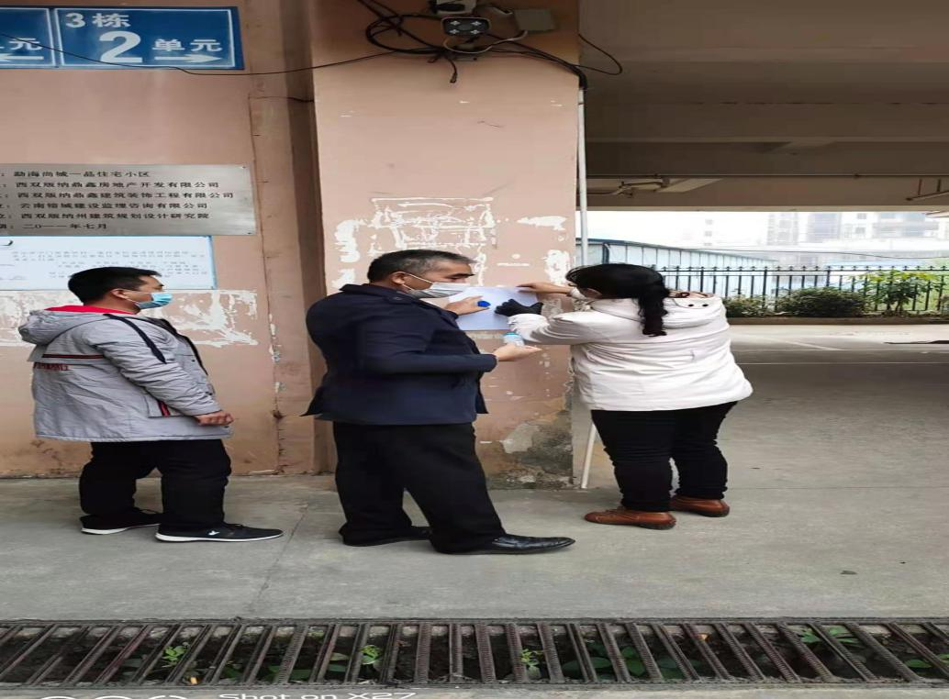
本周我局深入网格化小区和卫生责任区两个片区，开展卫生清扫垃圾和清理小广告。一周来累计开展爱国卫生清理2次，累计清理裸露垃圾30处、区域内杂草3处；同时组织人员进行网格区防疫消毒，消毒面积近300平方米，粘贴健康行程码3份。
